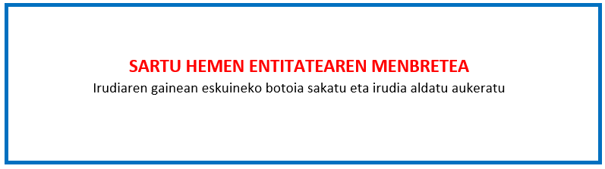

ARDURAPEKO ADIERAZPENA

“Gipuzkoako eskulangintza sektorea sustatzeko Programa” 2023ko deialdia

Deklaratzailea |  |  |  |  | NA
Kargua
Entitatea |  |  |  |  | IFZ
Egitasmoaren izena

ADIERAZTEN DU
1.- Ez bera ezta berak ordezkatzen duen entitatea ere ez daude sartuta 2007ko martxoaren 27ko 3/07 Foru Arauak, Gipuzkoako Lurralde Historikoko diru laguntzei buruzkoak, 12. artikuluan aurreikusten dituen onuradun izaera lortzea eragozten duten egoeretan.
2.- Ez zaio zigor administratibo edo penalik ezarri sexuaren ziozko bereizkeria egiteagatik, 2005eko otsailaren 18ko 4/2005 Legeak, emakumeen eta gizonen arteko berdintasunari buruzkoak, ezartzen duenaren arabera.
3.- Lagundutako proiektua aurrera eramateko egindako kostuen frogagiri guztiak eta jarduerak ekarritako kostuengatik egindako ordainketenak, bat datozela entitateak bere esku dituen jatorrizko agiriekin.

4.- Adierazpen honetan nahiz justifikazioan eta justifikazioari erantsita dauden dokumentuetan azaltzen diren datuak egiazkoak dira, eta ezagutzen eta onartzen ditu Laguntza Programako araudian ezarritako baldintzak.
5.- Badaki, ez–betetzeek edo emandako informazioaren eta dokumentazioaren zuzentasun ezak erantzukizun penal, administratibo edo zibilak ekar ditzaketela.
6.- Ezagutzen eta onartzen ditu 2018ko abenduaren 5eko 3/2018 Lege Organikoak, datu pertsonalak babesteko eta eskubide digitalak bermatzekoak, ezartzen dituen baldintzak.

Lekua eta data

Sinadura eta entitatearen Zigilua

